**6+**

МБУК ВР «МЦБ» им. М. В. Наумова

Добровольский отдел

**«Первые признаки ковида»**

урок здоровья (в рамках проекта «Опасность рядом с нами»)

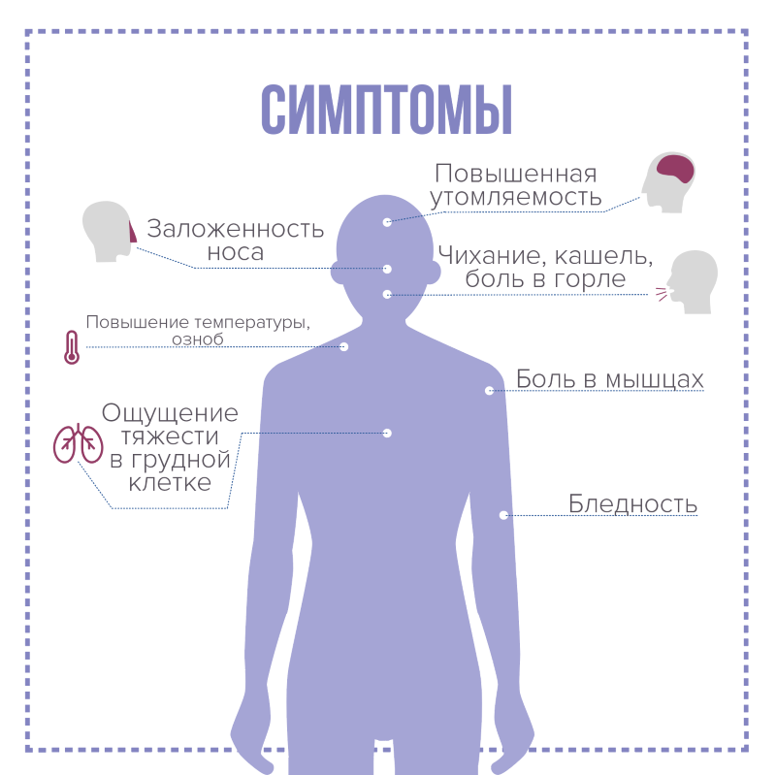

Подготовила:

ведущий библиотекарь

Добровольского отдела

Пенькова Е. Н.

п. Солнечный

2021г.

По наблюдениям немецких врачей, дети до 12 лет болеют ковидом реже, чем подростки и взрослые. Уровень распространения коронавирусной инфекции среди маленьких пациентов также намного ниже. Австралийские медики опубликовали официальную статистику: дети заражают один другого в 0,3% случаев, а взрослые – в 4,4%.

Несмотря на такие обнадеживающие факты, коронавирус может вызывать осложнения, вплоть до летального исхода. Симптомы ковида у детей должны быть в фокусе повышенного внимания. Это необходимо, чтобы не допустить распространения инфекции и отсроченных проблем со здоровьем.

По результатам исследований, проведенных в 2020 году китайским Центром по контролю и профилактике заболеваний, инфицирование детей от 0 до 10 лет составляет 1% от общего количества случаев. Меньше всех подвержены патологии малыши до годика. Груднички во многом зависят от иммунитета своей мамы. Она снабжает ребенка антителами, которые обеспечивают ему защиту от многих инфекций, но не всех.

Шансы детей до 1 года заболеть тем выше, чем чаще в дом приходят гости. Более того, частые визиты знакомых и друзей вызывают у грудничков стресс, который отражается на защитной системе ребенка.

Дети постарше также инфицируются реже взрослых. Ученые стараются выявить причину такой избирательности SARS-CoV-2. Существует несколько версий:

Коронавирусу для закрепления в человеческом организме необходим рецептор ACE-2. Этот белок концентрируется в наибольшей степени в верхних и нижних дыхательных путях, через которые инфекция преимущественно и попадает в кровь. У детей от 1 месяца до 12 лет его уровень не такой высокий, как у людей других возрастных категорий. Этим объясняется то, что симптомы больше напоминают простудное заболевание.

По словам ученых из Оксфордского университета, в сформировавшемся организме происходят возрастные изменения, и иммунитет ослабевает. Они делают его более подверженным влиянию «короны». Поскольку в тяжелой форме ковид19 может протекать и у молодежи, старение – однозначно не единственная причина усиленной атаки SARS-CoV-2.

У детей меньше шансов заражения инфекцией, поскольку многие еще не имеют проблем с дыхательной и сердечно-сосудистой системами.

Организм малышей неполностью сформирован. Их нервная система находится только в стадии развития, поэтому не в состоянии дать такой же сильный цикотиновый ответ на возбудитель, как у старших людей. То есть, иммунитет не убивает здоровые клетки вместе с зараженными, а атакует лишь «вражеские», оставляя ребенку больше шансов на выздоровление.

Коронавирусная инфекция у детей протекает в основном без осложнений. Чаще всего малолетнему ребенку госпитализация не нужна. Более серьезное наблюдение требуется малышам 6-7 лет. Российский ученый Александр Горелов утверждает, что данная возрастная категория является самой уязвимой в условиях пандемии. Особенно это касается мальчиков.

Ученые выяснили, что пациент в возрасте до 9 лет переносят недуг в более легком виде, чем старшие зараженные.

Риск тяжелого протекания коронавируса сохраняется у детей со следующими нарушениями здоровья:

поражением центральной нервной системы;

пороком сердца;

замедленным обменом веществ;

генетическими болезнями;

диабетом.

По результатам проведенного в Китае исследования, острую форму кавида врачи зафиксировали во всех возрастных категориях:

дети менее года – < 11% случаев;

1–5 лет – 7%;

6–10 лет – 4%.

Как правило, коронавирусная инфекция у маленьких детей протекает в несколько этапов:

первый – латентный период;

второй – начальный. Длится от одного до семи дней;

третий – разгар болезни. Охватывает 8–14 сутки;

четвертый – восстановление. Занимает от двух недель до 3-6 месяцев.

В среднем срок латентности коронавируса составляет 5-6 дней. Этот показатель у детей и взрослых одинаковый. В отдельных случаях инкубационный период сокращается до 2-3 суток. Или, наоборот, увеличивается до двух недель. Проявление первых ковид симптомов у детей зависит как от дозы полученного вируса, так и от состояния здоровья ребенка на момент контакта с переносчиком инфекции.

Течение заболевания у ребенка от одного месяца до 12 лет существенно отличается от проявления covid19 у подростков и взрослых. Если у последних типичными признаками заражения являются боли в мышцах, мигрень, заложенность носа и затрудненное дыхание, то у малышей симптомы не столь часто встречающиеся.

Китайские педиатры во время первой волны coronavirus изучили симптоматику у нескольких десятков пациентов от 1 месяца до 12 лет. Выяснилось, что температура повысилась у 76%, кашель наблюдался у 62%, рвота и понос – у 12%. Помимо данных признаков, часто возникают атипичные.

Например, характерная особенность, которая помогает узнавать коронавирус в детском организме – «ковидные пальцы». Это воспаления на конечностях, напоминающие легкое обморожение. Изменения иногда сохраняются на протяжении нескольких месяцев.

|  |  |  |
| --- | --- | --- |
| **Критерий** | **Ребенок** | **Взрослый** |
| Распространенная форма заболевания | Атипичная. Часто бессимптомная | Бессимптомная и легкая |
| Кашель, боль в горле | Наблюдается у 40–50% пациентов | Проявляется в 80% случаев. Кашель сухой или с небольшим количеством мокроты. |
| Температура | Повышается только в половине случаев. Чаще всего до 37–37,5 градусов | Поднимается приблизительно у 90% больных |
| Осложнения | Бывают очень редко. Возможен мультисистемный воспалительный синдром, тревожность, усталость. Иногда из-за приема лекарственных средств развивается депрессия | Возникают часто из-за наличия хронических заболеваний. Самое распространенное – двусторонняя пневмония |

В России около 6-7% случаев заражения коронавирусом приходится на пациентов возрастом от 1 месяца до 12 лет. При этом температура, кашель и першение в горле не всегда проявляются. По официальным данным, около четверти маленьких деток переносят инфекцию бессимптомно.

Источник:

1 <https://lasalute-clinic.ru/covid-19/simptomy-koronavirusa-u-detej>

2. <https://coronavirus-monitor.ru/posts/sovety/pervye-priznaki-koronavirusa-u-detej/>

3. <https://www.medicina.ru/covid-19/koronavirus-u-detey/>